**Сценарий спортивного мероприятия**

**«День защитника Отечества»**

**Время проведения: 20февраля 2020 г**

**Место проведения: Спортивный зал**

**Организаторы: Бубеева Н.В. (инструктор по физическому воспитанию), Ананьева Е.В. (учитель-дефектолог), Скворцова Ю.В. (воспитатель)**

**Цель:** способствовать укреплению здоровья дошкольников**.**

**Задачи:**

* совершенствовать двигательные умения и навыки дошкольников развивать ловкость, быстроту, выносливость, координацию движений, речь;
* поддерживать у детей интерес к играм с элементами соревнований, учить быть справедливыми, честными, проявлять дружескую взаимопомощь;
* развивать у детей чувство гражданственности, патриотизма и любви к своей Родине;
* способствовать привлечению родителей к участию в мероприятии совместно с детьми.

**Оборудование:** 2 шт. большие мячи (мячи -хопы), мячики для метания, корзины 2 шт., 20 шт. кегли, 2шт. мяча, 20 шт. мешочки, 4 конуса, шарики для сухого бассейна 30 шт,2 шт. письма, обручи 4 шт.,

**Технические средства:** музыкальный центр, переносная флешка.

**Музыкальное оформление:** военный марш, музыка для разминки, танца, песни и для эстафет.

**Наградные аксессуары:** подарки для мальчиков и подарки папам.

**Участники:** Дети старшего дошкольного возраста (мальчики) 2 команды, совместно с папами.

**Ход праздника**

Звучат фанфары. Дети и папы под марш «Защитники Отечества» входят в зал.

**Ведущий:** — Сегодня мы с вами собрались в этом зале, чтобы отметить прекрасный праздник — День защитника Отечества. Поздравляю вас всех с праздником, желаю здоровья, мирного неба над головой. Мальчики, будущие защитники Отечества, растите смелыми, сильными, ловкими и добрыми. А уважаемым папам пожелаем:

Дети (хором): — Здоровья, мира и отваги!

**Ребенок 1:**

— Сегодня день особый

Для мальчишек и мужчин –

День защитника Отечества,

Знает каждый гражданин!

**Ребенок 2:**

— На защиту Родины

В дождь и снегопад

Каждый день выходит

Доблестный солдат.

**Ребенок 3:**

— На замке граница,

И порядок в море,

Вольно быстрым птицам

В голубом просторе.

**Ребенок 4:**

— Мы мальчишек поздравляем

И здоровья им желаем,

Чтоб росли большими

И защитниками были.

**Ребенок 5:**

— И взрослой нашей половине

Мы поздравления шлем свои,

Для поздравления есть причины.

Ура защитникам страны! (Все хором)

**Исполняется песня «Сколько песен хороших……».**

Под марш дети садятся на места.

**Инструктор по ФК:** — Сегодня соревноваться будут две команды смелых и находчивых, ловких и быстрых!

(дети и папы делятся на две команды)

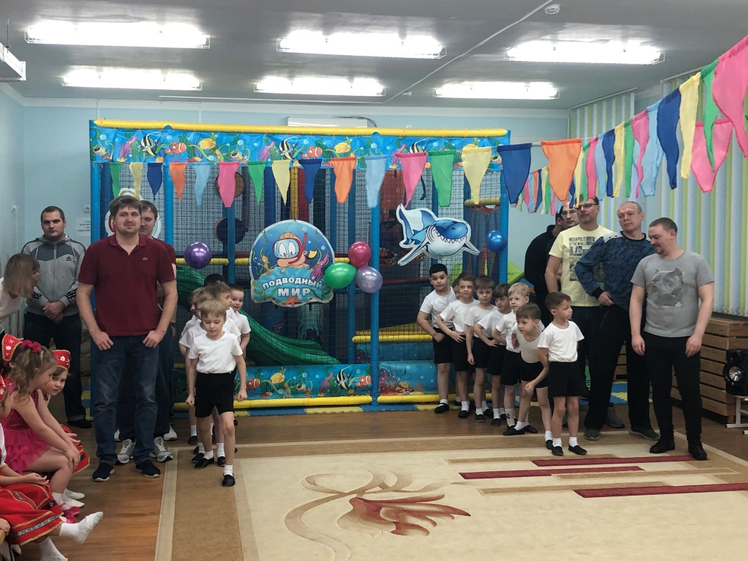

**Инструктор по ФК:** — Мы рады приветствовать дружные спортивные команды.

— Каждый должен свою силу,

Свою ловкость показать,

Быть здоровым и веселым,

И, конечно, не скучать.

— Участники соревнований будут играть честно, по правилам, радоваться победам друг друга и не обижаться на проигрыши. Главное – не победа, а участие! Чтобы нам победу одержать, надо хорошенько поразмяться.

А сейчас приглашаю пап и детей на зарядку.

**Зарядка пилоты**

**«Мы отважные пилоты,**

**Наше дело самолеты…»**

**Эстафета «Передача мяча».**

Командам нужно передать мяч над головой назад. Последний в колонне получает мяч и бежит вперёд и снова передаёт, пока капитан команды вновь не окажется первым.

В эстафете участвуют дети и папы.

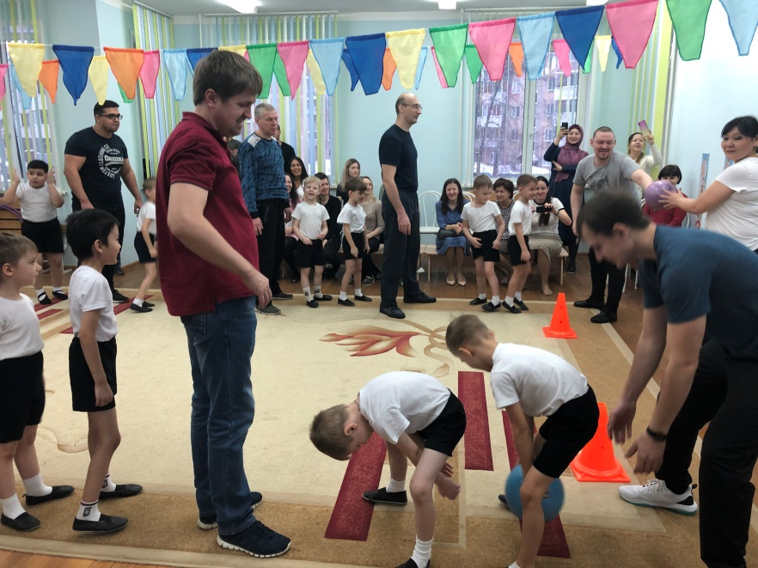

**Ведущий:** — А сейчас мы узнаем, насколько хорошо вы разбираетесь в военном деле. Для этого ответьте на вопрос, какие рода войск вы знаете?

**Дети:** — Пехота, артиллерия, танковые, конные, лётно-воздушные, десантные, разведывательные и другие.

**Ведущий:** - А вы родители?

(ответы родителей, зрители тоже участвуют в игре)

(Стук в дверь)

**Ведущий:** — Нам передали конверты с донесением. Нужно срочно доставить их в штаб.

**Инструктор по ФК:** **Эстафета «Донесение»**

Команда из 10 человек. Участники добегают до ориентира, обегают его и передают конверт с донесением друг другу. В эстафете принимают участие дети и папы.

**Ведущий:** — В армии много родов войск, где несут службу люди разных военных специальностей. Давайте вспомним некоторые из них.

**Игра для детей «Продолжи предложение».**

Танком управляет…

Из пушки стреляет…

За штурвалом самолета сидит…

Из пулемета строчит…

В разведку ходит…

Границу охраняет…

На подводной лодке несет службу…

С парашютом прыгает…

На кораблях служат…

**Ведущий:** — Молодцы!

**Соревнование для пап «Всадники».**

Участвуют команды по 6-8 человек. Папы на мяч- хоп садятся продвигается до ориентира и обратно. Какой папа быстрее дойдет до финиша, та команда и выигрывает.

**Инструктор по ФК:** — Кто в армии самый меткий?

**Эстафета «Метание гранат».**

Участвуют по 10 человек от команды. Дети бросают кегли в корзины, которые держат папы, с расстояния 3-3, 5 метров. Способ организации поточный. В соревновании участвуют равное количество человек от каждой команды. Выигрывает команда, забросившая наибольшее количество кеглей.

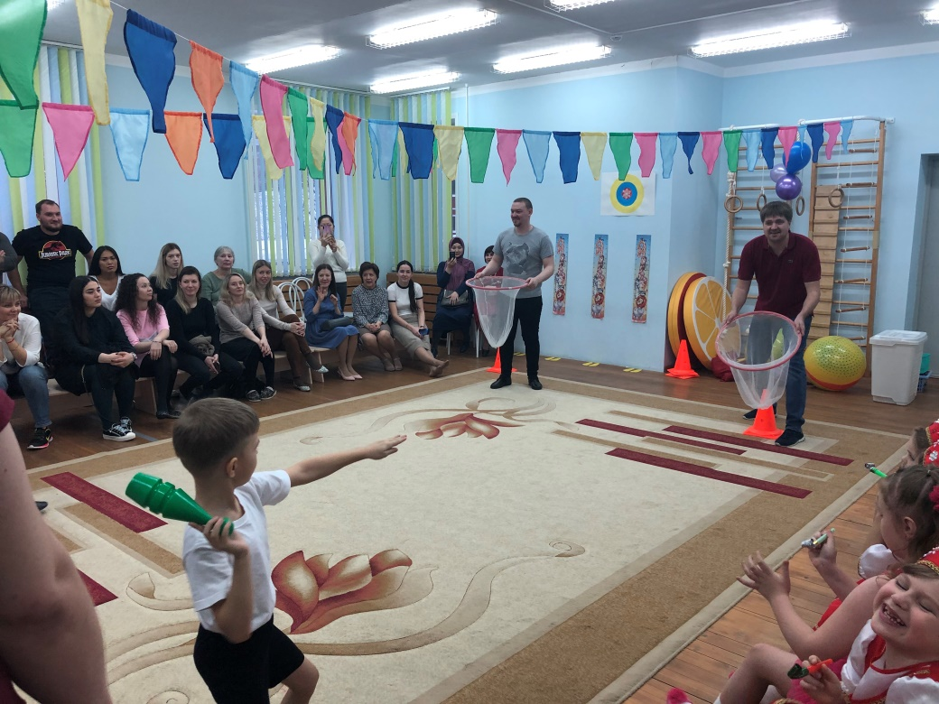

**Девочка:**

Я, болея за ребят, так разволновалось,

На скамейке от волнения еле удержалось.

Хватит вам сидеть подружки!

Не пора ли станцевать!

**Танец девочек «Россия, Россия - ты моя звезда …..»**

**Инструктор по ФК**: Наше соревнование продолжается. А сейчас **эстафета «Саперы».**

Участвуют 2 ребенка и 2 родителя. Завязываем глаза участникам, они должны собрать в корзину мячи. Выигрывает тот, кто быстрее соберет.

**Эстафета «Кто первый»** - проползти на животе, подтягиваясь руками; кинуть мешочек с песком в корзину. Возвратиться обратно бегом и передать эстафету следующему.

**Эстафета «Пройди болото» (плоты – обручи переставляют папы)**

Команды на старт, ваша задача перейти болото, с помощью плотов – обручей, переставляйте их по очереди перед собой, как доберетесь до берега, берите плоты в руки и бегом на старт. Побеждает та команда, которая быстрее переправится на другой берег!

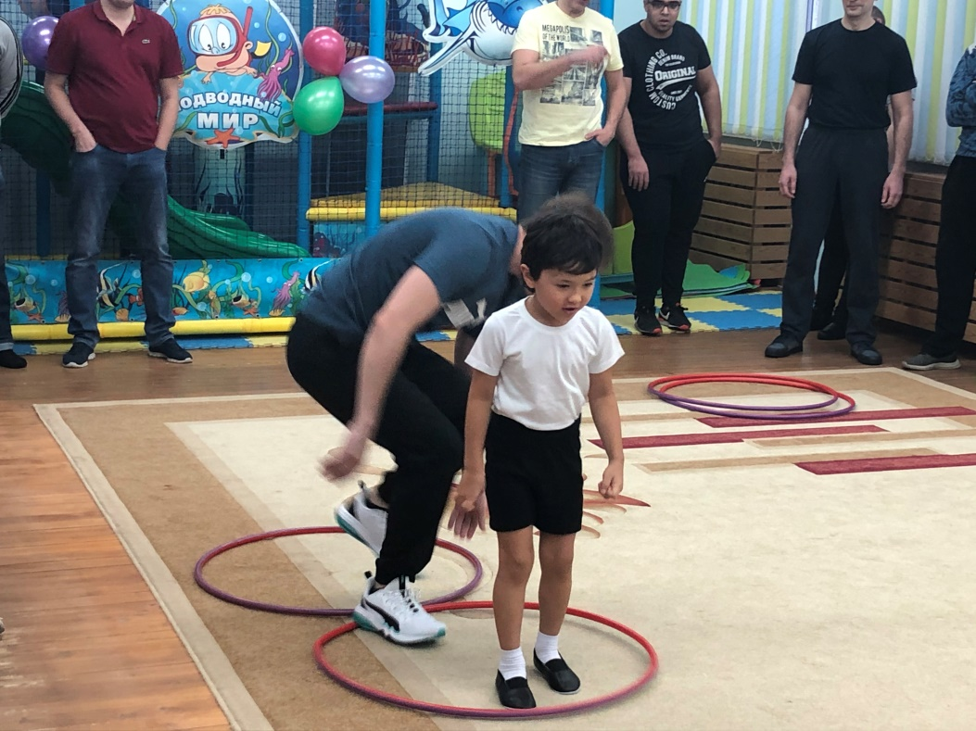

Дети читают стихи.

**1 ребенок:**

— Мой папа находчивый,

Умный и смелый.

Ему по плечу

Даже сложное дело.

**2 ребенок:**

— Мой папа весёлый,

Но строгий и честный,

С ним книжки читать

И играть интересно.

**3 ребенок:**

— И скучно без папы

На санках кататься,

Никто не умеет

Так громко смеяться!

Дети приготовили своим папам подарки. (музыка, дети вручают подарки)

**Инструктор по ФК:**

Солдаты охраняют

И жизнь, и мир, и труд,

Так пусть же все ребята

Счастливыми растут!

**Ведущая:** Сегодня все мужчины были молодцы! Девочки приготовили подарки будущим солдатом, защитникам своей Родины!

(девочки вручают подарки)

Вот и подошло к концу наше спортивное развлечение! С праздником дорогие мужчины!

**Инструктор по ФК:** — Команды, равняйсь! Смирно! Направо! Шагом марш!

Дети под марш «Защитники Отечества» уходят из зала.

